<퍼널 차트>
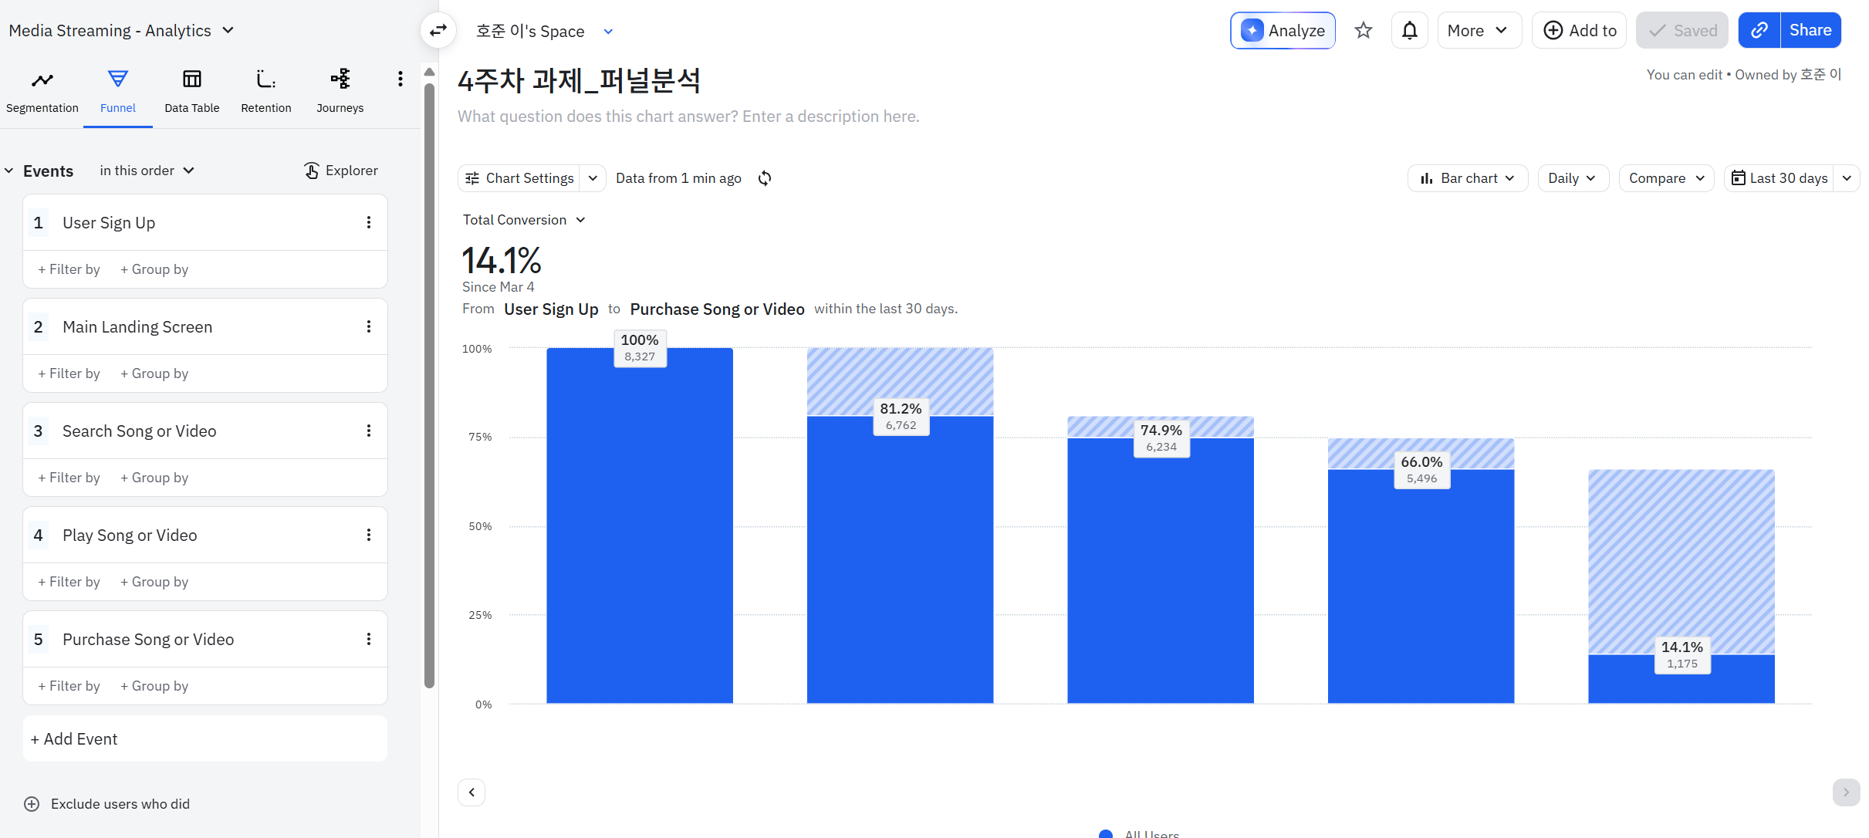
[과제 질문]
전체 메인 퍼널을 5단계(시작과 끝 이벤트 포함) 정의해봅시다.
- User Sign Up
- Main Landing Screen
- Search Song or Video
- Play Song or Video
- Purchase Song or Video
가장 이탈이 많이 발생하는 구간은 어디이고, 이탈률은 얼마인가요?
답변 : 가장 많이 이탈하는 구간은 Purchase Song or Video이고 51.9%가 이탈한다.
해당 구간에서 이탈이 발생하는 이유는 무엇이라고 생각하나요?
답변 : 많은 이유가 있지만 가장 중요한 것은 구매하는 UI가 불편하기 때문이다.
전환율을 개선하기 위한 아이디어를 제안해보세요.
답변 : 구매 UI/UX를 개선하고, 사용자 친화적인 방식으로 접근한다. 또한 프로모션 및 할인을 통해 사용자가 이 음악과 영상을 반드시 구매해야 한다는 욕구를 만들어야 한다.

<Segmentation 차트>
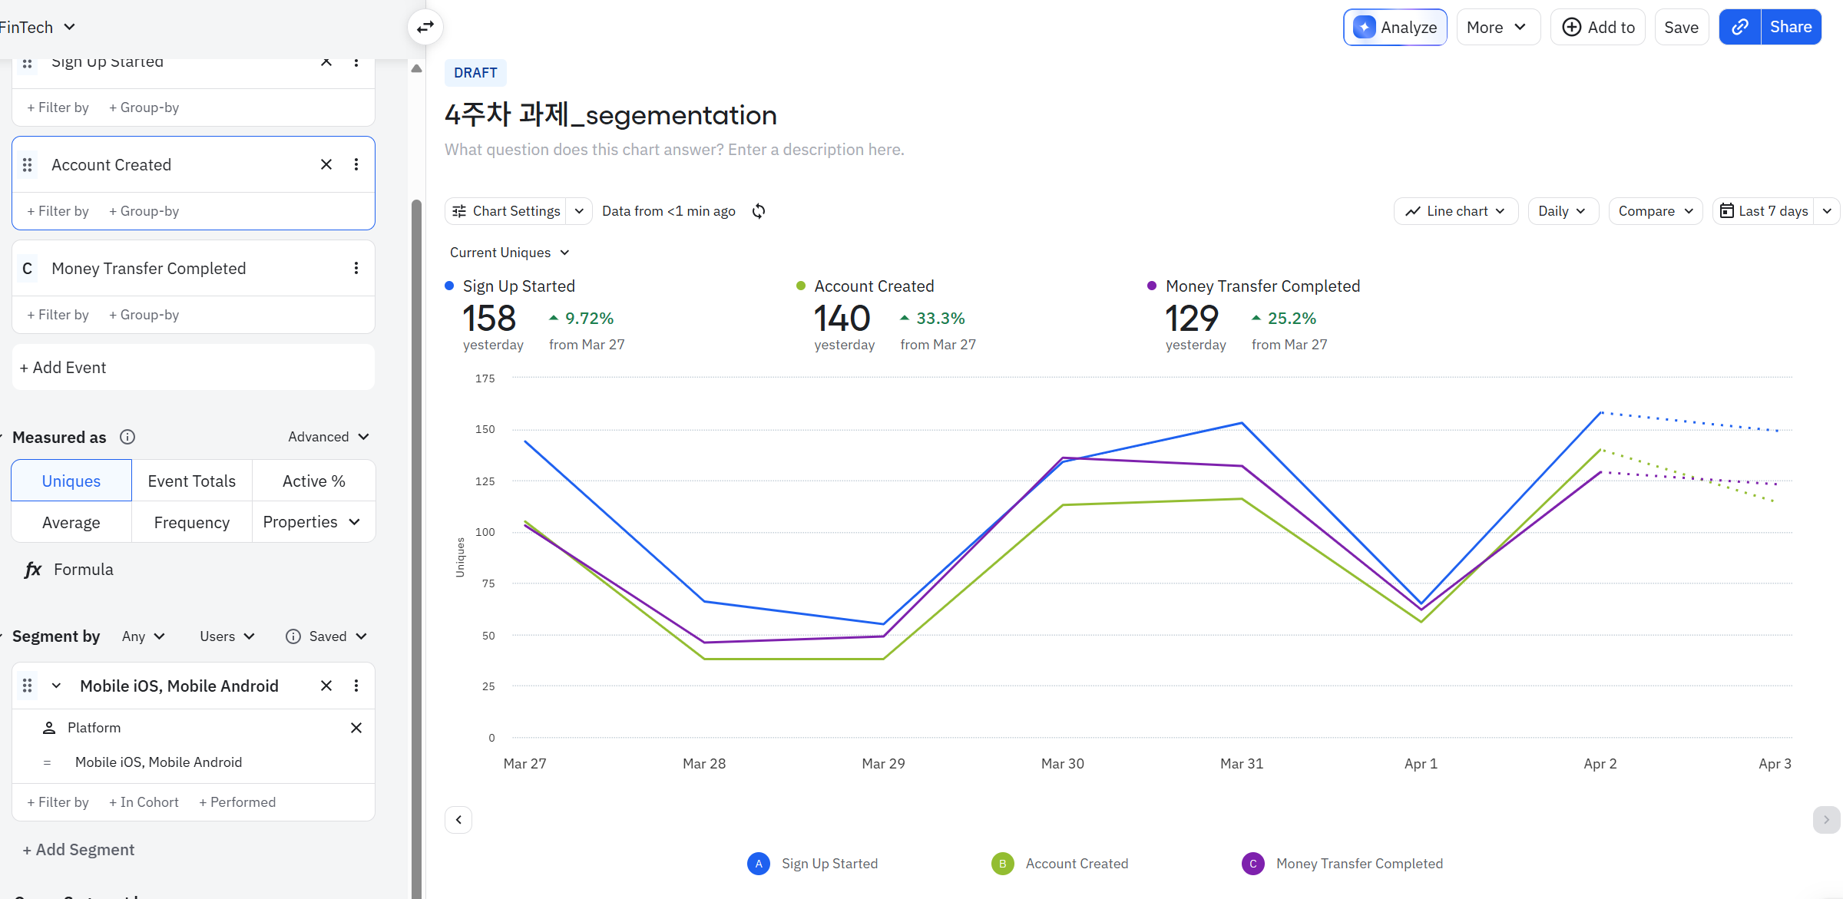
[과제 질문]
어떤 이벤트에서 사용자 수가 가장 크게 감소했나요? (예시: 계좌 연결, 송금, 결제 등)
답변 : 계좌 생성 부분이 사용자 수가 크게 감소하였다.
다양한 특정 조건에 따라 이벤트 수행률은 어떻게 달라지나요?
최소 2개 이상 적용하여 비교해봅시다. (iOS vs Android / 국가별 (US, UK 등))
답변1 : iOS 사용자가 일반적으로 Android 유저보다 높은 점유율이 나타난다.
답변2 : Canada 사용자가 일반적으로 USA 사용자보다 높은 가입률, 송금률이 나타난다.
어떤 단계에서 전환이 낮으며, 그 이유는 무엇이라고 생각하나요?
답변 : 계좌 생성 단계에서 전환이 낮다. 전체적으로 보았을 때, 신규가입과 송금 보다, 낮게 나타나기 때문이다.
해당 문제를 개선하기 위한 액션 아이디어를 제안해보세요.
답변 : 계좌 생성하는 과정이 복잡하기 때문에 계좌 생성하는 정도가 낮게 나타날 것이다. -> 계좌 생성을 단순화하거나, 기존 신용있는 고객에게 추가적인 계좌를 생성하도록 유도한다.

